DG: Trazar imagen basada en 7gluco_t2.png pero con el texto que se deja a continuación:
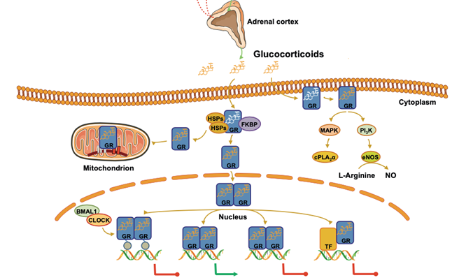

Texto de la imagen original | Texto que aparecerá en la imagen trazada
Adrenal cortex | Corteza suprarrenal
Glucocorticoids | Glucocorticoides
GR (aparece 15 veces) | GR
Cytoplasm | Citoplasma
Mitochondrion | Mitocondria
HSPs (aparece 2 veces) | HSP
FKBP | FKBP
MAPK | MAPK
PI₃K | PI₃K
cPLA₂α | cPLA₂α
eNOS | eNOS
L-arginine | L-arginina
NO | NO
BMAL1 | BMAL1
CLOCK | CLOCK
Nucleus | Núcleo
TF | TF

